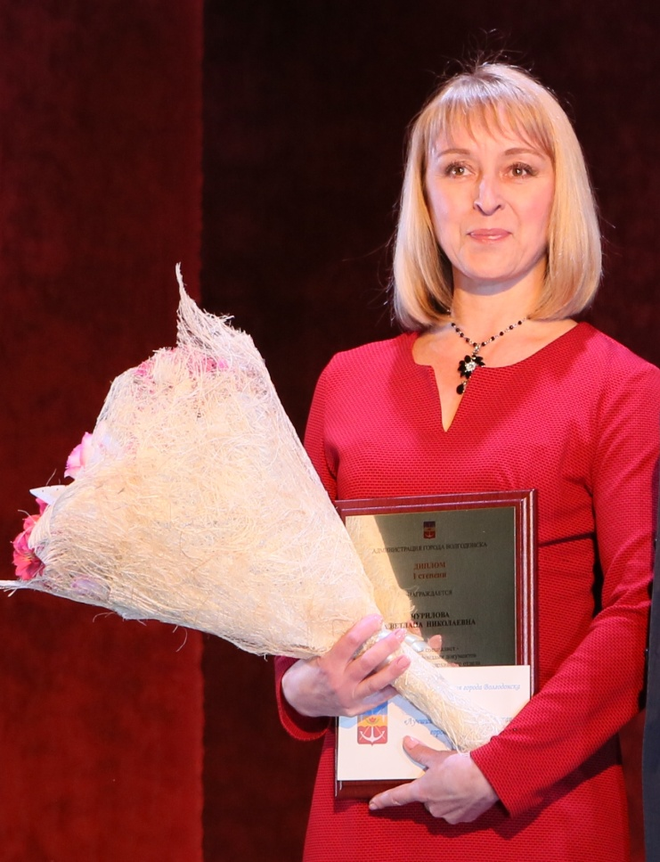  Победитель конкурса, занявший I место  ЧУРИЛОВА  СВЕТЛАНА НИКОЛАЕВНА  главный специалист-заведующий фондами документов по личному составу архивного отдела Администрации города Волгодонска | 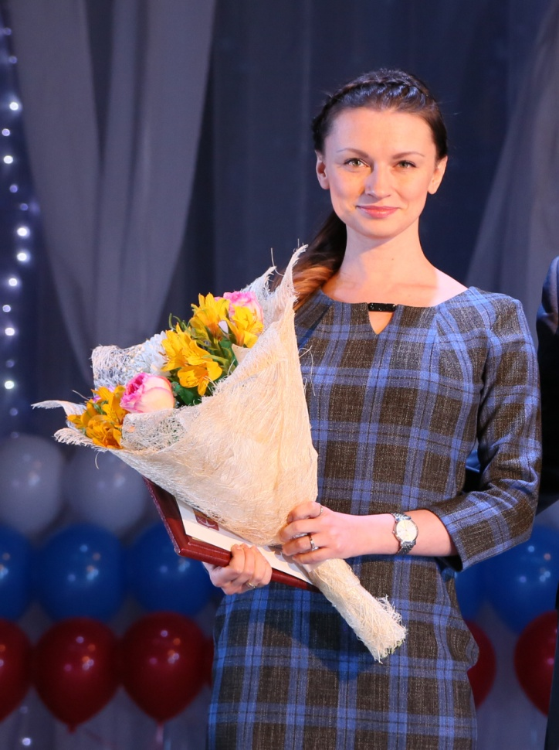  Победитель конкурса, занявший II место  ЕЗЕРСКАЯ  ДАРЬЯ СЕРГЕЕВНА  ведущий специалист отдела администрирования информационных систем и технических средств Департамента труда и социального развития Администрации города Волгодонска | Победитель конкурса, занявший III место  ГЕРЕГА-БАЖЕНОВА  АНАСТАСИЯ ПЕТРОВНА  главный специалист отдела по молодежной политике Администрации города Волгодонска

